ORACIONES SUBORDINADAS ADVERBIALES II: IMPROPIAS O BIPOLARES

Llamamos subordinadas adverbiales impropias a aquellas subordinadas que no pueden conmutarse por un adverbio.

Son:

- CAUSALES
- CONDICIONALES
- CONCESIVAS
- COMPARATIVAS
- CONSECUTIVAS
- FINALES

CAUSALES

Aportan significados de causa, motivo o razón.

Los NEXOS: PORQUE, PUES, COMO, YA QUE, PUESTO QUE, QUE…

Realizan la función de C.C. de CAUSA. Van dentro del SV Predicado.

Normalmente no se separan por comas y van pospuestas.

Equivalen a: “POR ESO”

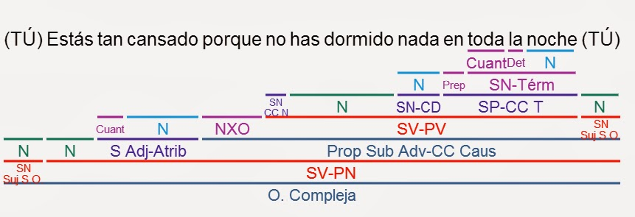

ANALIZA SINTÁCTICAMENTE LAS SIGUIENTES ORACIONES CAUSALES:

-Le dieron el trabajo porque tiene un currículum espectacular.
-No saca buenas notas porque no estudia.
-Ya que no disponemos del dinero suficiente, olvidemos el viaje.
-Vete a tu casa pues tu madre te espera.

CONDICIONALES

Imponen una condición o una hipótesis para que se cumpla lo que expresa la oración principal.

NEXOS: SI, COMO, y las locuciones conjuntivas A NO SER QUE, A CONDICION DE QUE, CON TAL DE QUE, A MENOS QUE, SIEMPRE QUE

No van dentro del Predicado. Tienen una estructura BIMEMBRE.
A la oración principal se le llama PRÓTASIS (contiene el nexo) y APÓDOSIS a la subordinada.

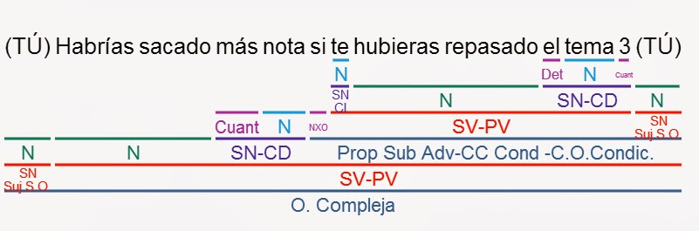

Tipos de oraciones subordinadas condicionales:

a) REALES: expresan hechos habituales reales o posibles.

OR. PRINCIPAL (V. indicativo o imperativo) – OR. SUBORDINADA (V. indicativo)

Si tienes alguna duda, pregúntamela.

b) POTENCIALES o IMPROBABLES: se contempla la probabilidad de que un suceso ocurra en un futuro.
O. PRINCIPAL (Condicional simple / pret. imp. Subjuntivo/ imperativo) – O. SUBORDINADA (Nexo + Pret. imperfecto subjuntivo)

Si tuviera más dinero, me compraría un coche más grande.

c) IRREALES: lo expresado en la condición es imposible.

O. PRINCIPAL (Condicional simple / Pret. imp. Subjuntivo) – O. SUBORDINADA (Nexo+ Pret. imp. Subjuntivo)

Si pensaras un poco en las consecuencias, no actuarías así.

Analiza las siguientes oraciones subordinadas condicionales:

-Si mañana sale el sol, iremos al parque con los abuelos.
-Si fueras silencioso, los vecinos no se quejarían tanto.
-Si fueras
-Volveré a estudiar el tema si ya no necesitas mi ayuda.

CONCESIVAS

Expresan una objeción a lo que afirma la oración principal.

NEXOS: AUNQUE y las locuciones conjuntivas POR MÁS QUE, SI BIEN, AUN CUANDO, A PESAR DE QUE…

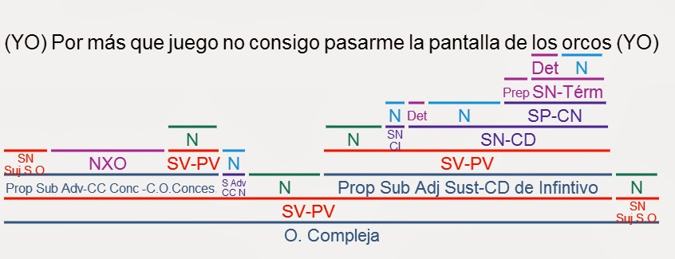

Analiza las siguientes oraciones subordinadas concesivas:

-Aunque tiene mucho dinero, viaja muy poco.
-Por más que queremos que se integre en clase, Pepito no quiere hablar con nadie.
-A pesar de que mis hijos desean un perrito, no vamos a concederles ese deseo.
-Aunque es muy rico, es una persona muy ignorante.

COMPARATIVAS

Sirven para comparar dos elementos entre sí; uno aparece expresado en la oración principal y el otro en la oración subordinada.

- DE IGUALDAD: TAN…COMO, IGUAL DE…QUE
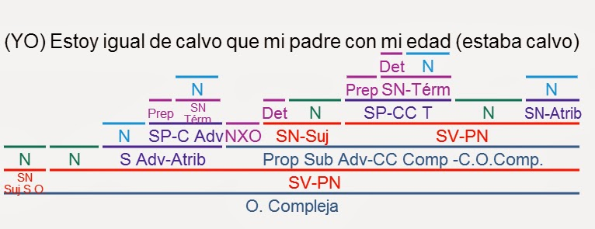

- DE SUPERIORIDAD: MÁS…QUE
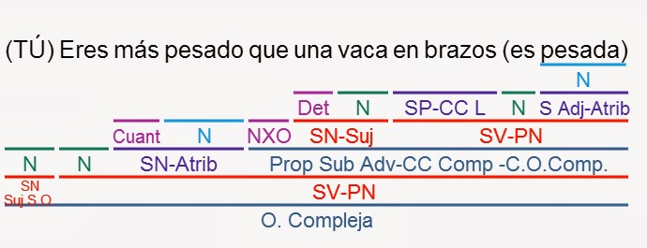
- DE INFERIORIDAD: MENOS…QUE

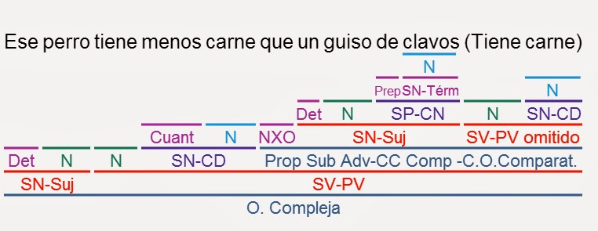

Analiza las siguientes oraciones subordinadas comparativas:

-Pepito era tan inteligente como discreto.
-María habla más que hace.
-Esta clase consiguió mejores resultados que la otra.
-El pan necesita menos harina que los bollos.

CONSECUTIVAS

Expresan una consecuencia. Poseen un ANTECEDENTE y un CONSECUENTE.

- INTENSIVAS

Nexos: TAN + adjetivo+ QUE
TANTO/A/OS/AS + sustantivo + QUE
TANTO + adverbio + QUE
TANTO QUE + oración

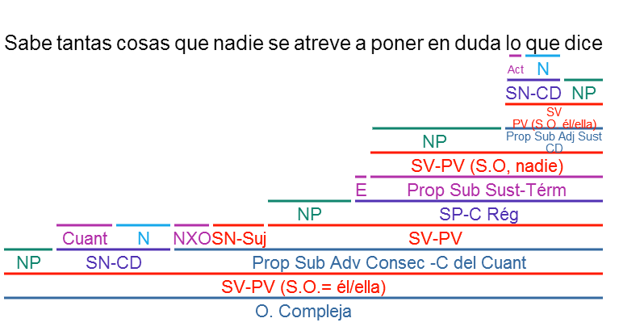

B) NO INTENSIVAS

También expresan una consecuencia, pero no aparece ningún elemento intensificador.

Nexos: PUES, LUEGO, CONQUE, y las locuciones conjuntivas POR CONSIGUIENTE, POR ESTO, ASÍ QUE, ASÍ PUES, DE MANERA QUE…
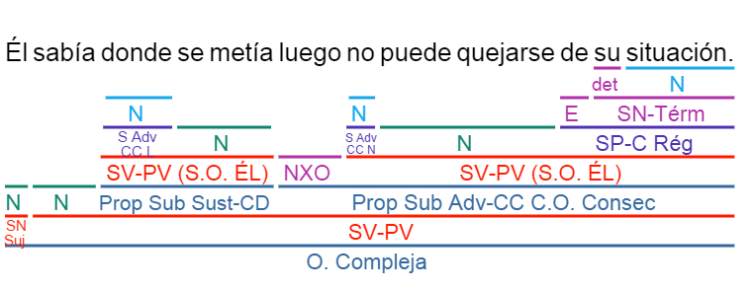

Analiza las siguientes oraciones subordinadas consecutivas:

-Tiene tantos libros que no le caben en casa.
-Es tan avaro que no le va a comprar ningún regalo de boda a su hermano.
-No había nadie, así que me marché.
-Estaba cerrado, por tanto volveré mañana.

FINALES

Funcionan como un C.C. de Finalidad.

Pueden sustituirse por: “Para eso”.

Nexos: PARA, PARA QUE, A FIN DE QUE, CON EL FIN DE QUE, PARA + infinitivo.

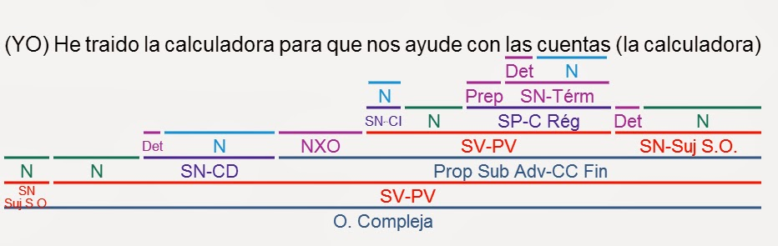

Analiza las siguientes oraciones subordinadas finales:
-Te he comprado este libro para que te lo leas este verano.
-Se entrevistó con el director con el fin de que le subiera el sueldo.
-Para que me guste, tiene que ser muy especial.
-Iba todos los días al gimnasio para adelgazar.

